Plott for a se sammenhenger
#Leser inn datasettene jeg trenger
vannreservoar <- readRDS( "C:/Users/ragnh/OneDrive/Dokumenter/Termpaper_ECON3170_2026/Datasett/vannreservoar.rds")
nedbor <- readRDS("C:/Users/ragnh/OneDrive/Dokumenter/Termpaper_ECON3170_2026/Datasett/nedbor.rds")

Tidseriediagram med vannreservoarene
Vi lager et tidsseriediagram med vannreservoarene. Da dette varierer periodisk, ønsker vi å lage et spagettiplott. Vi ser først på prisområde NO1, for å gjøre dette enklere.
library(tidyverse)
library(lubridate)
p1 <- vannreservoar |>
mutate(
year = year(dato),
dag = yday(dato)
)|>
mutate(gjennomsnitt_fylling = mean(fyllingsgrad),.by = dag)
ggplot(p1, aes(
x = dag,
y = gjennomsnitt_fylling,
group = year,
color = factor(year)
)) +
geom_line() +
labs(
x = "Tidspunkt pa aret",
y = "Fyllingsgrad (%)",
title = "Gjennomsnittlig magasinfylling i Norge"
) +
theme_minimal() +
scale_x_date(
date_breaks = "4 month",
date_labels = "%b"
)
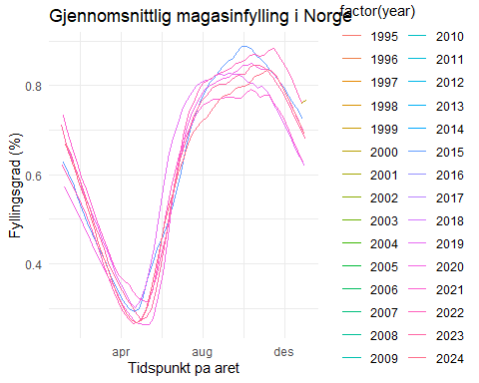
Kabel | Innføringsår | Land | Kapasitet
NorNed | 2008 | Nederland | 700 MW
Cross-Skagerak 4 | 2014 | Danmark | 1700 MW
NordLink | 2020 | Tyskland | 1400 MW
North Sea Link | 2021 | Storbritannia | 1400 MW
Vi ser da på gjennomsnittlig fyllingsgrad i de ulike intervallene mellom innføringen av kablene
p3 <- vannreservoar |>
filter(prisomrade == "NO2") |>
mutate(
ar = year(dato),
uke = isoweek(dato),
periode = case_when(
ar < 2008 ~ "Før 2008",
ar < 2020 ~ "2008–2019",
ar >= 2020 ~ "2020–2024"
)
) |>
group_by(
periode,
uke
) |>
summarise(
gjennomsnitt = mean(fyllingsgrad, na.rm = TRUE),
.groups = "drop"
)
ggplot(
p3,
aes(
x = uke,
y = gjennomsnitt,
color = periode
)
) +
geom_line(linewidth = 1) +
labs(
x = "Uke",
y = "Gjennomsnittlig fyllingsgrad (%)",
color = "Periode",
title = "Gjennomsnittlig magasinfylling i NO2",
subtitle = "Sammenligning før og etter utbyggingen av utenlandskabler"
) +
scale_x_continuous(
breaks = c(1, 9, 18, 27, 36, 44, 52),
labels = c(
"Jan", "Feb", "Mai", "Jul", "Sep", "Nov", "Des"
)
) +
theme_minimal()
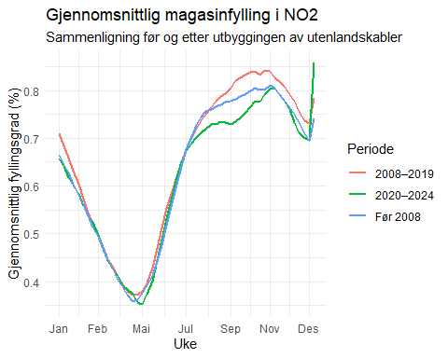
er endringen i fyllingsgraden større når strømprisen er høy? øker eksportert strømpris? Hvordan korrelerer fyllingsgraden med nedbør, samt strømforbruk med temperatur?
nedbor_daglig <- nedbor |>
group_by(dato) |>
summarise(
nedbor_mm = mean(nedbor_mm, na.rm = TRUE),
.groups = "drop"
)
nedbor_aar <- nedbor_daglig |>
mutate(
ar = year(dato)
) |>
filter(
month(dato) <= 9
) |>
group_by(ar) |>
summarise(
akkumulert_nedbor = sum(nedbor_mm, na.rm = TRUE),
.groups = "drop"
)
print(nedbor_aar$ar)
[1] 1995 1996 1997 1998 1999 2000 2001 2002 2003 2004 2005 2006 2007 2008 2009
[16] 2010 2011 2012 2013 2014 2015 2016 2017 2018 2019 2020 2021 2022 2023 2024
fylling_oktober <- vannreservoar |>
filter(
prisomrade == "NO2",
month(dato) %in% 1:10,
day(dato) %in% 10
) |>
mutate(ar = year(dato)) |>
dplyr::summarise(fylling = mean(fyllingsgrad),.by = ar)
analyse <- nedbor_aar |>
inner_join(
fylling_oktober,
by = "ar"
)
analyse_plot <- analyse |>
arrange(ar) |>
mutate(
nedbor_indeks = akkumulert_nedbor / first(akkumulert_nedbor) * 100,
fylling_indeks = fylling*100
)
ggplot(analyse_plot, aes(x = ar)) +
geom_line(aes(y = nedbor_indeks, linetype = "Nedbør")) +
geom_point(aes(y = nedbor_indeks)) +
geom_line(aes(y = fylling_indeks, linetype = "Magasinfylling")) +
geom_point(aes(y = fylling_indeks)) +
labs(
x = "År",
y = "Indeks (første år = 100)",
linetype = "Variabel",
title = "Utviklingen i nedbør og magasinfylling over tid"
) +
theme_minimal()
